琼中中学2014—2015学年度第二学期期中考试试题
高二理科 （化学）
命题人：琼中中学高二化学组 2015年5月
注意事项：1. 第Ⅰ卷选择题答案写在相应答题栏处，写在Ⅰ卷上无效；
2.可能用到的相对原子质量：H-1 C-1 O-16
3、考试时间为90分钟，分值100分。
第Ⅰ卷 选择题（共36分）
一、单项选择题（每小题2分，每小题只有一个选项符合题意，共12分。）
1、下列有机物的命名正确的是
A． 3,3-二甲基丁烷 B．3-甲基-2-丁烯
C． 2-乙基丁烷 D．Error: Reference source not found 名称为1，4-二甲苯
2、与乙炔具有相同的碳、氢百分含量，但既不是同系物又不是同分异构体的是
A.丙炔 B.环丁烷 C. 苯 D.甲苯
3、下列烷烃的一氯代物中没有同分异构体的是
A.2,2-二甲基丙烷 B. 2-甲基丙烷 C.丙烷 D.丁烷
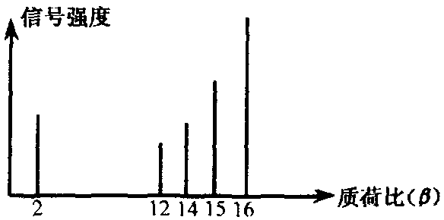
4、2002年诺贝尔化学奖获得者的贡献之一是发明了对有机物分子进行结构分析的质谱法。其方法是让极少量的（10－9g）化合物通过质谱仪的离子化室使样品分子大量离子化，少量分子碎裂成更小的离子。如C₂H₆离子化后可得到C₂H₆＋、C₂H₅＋、C₂H₄＋……，然后测定其质荷比。某有机物样品的质荷比如下图所示（假设离子均带一个单位正电荷，信号强度与该离子的多少有关），则该有机物可能是
A． 甲烷 B．甲醇 C． 丙烷 D． 乙烯
5、下列物质的分子中，所有的原子都在同一平面上的是
A．甲烷 B.乙烯 C. 甲苯 D.溴乙烷
6、现有三组混合液：①硝基苯和氢氧化钠溶液 ②苯和甲苯 ③溴化钠和单质溴的水溶液，分离以上各混合液的正确方法依次是
A.分液、萃取、蒸馏 B.萃取、蒸馏、分液 C.分液、蒸馏、萃取 D.蒸馏、萃取、分液
二、不定项选择题（每小题4分，每小题有一或两个选项符合题意，错选、多选0分，漏选2分，共24分。）
7、下列物质中存在顺反异构体的是
A. 2－氯丙烯 B. 丙烯 C. 2－丁烯 D. 1－丁烯
8、2-溴丁烷与氢氧化钠的乙醇溶液共热反应的产物是
A．1-丁烯 B. 2-丁烯C. 1-丁醇D. 2-丁醇
9、Error: Reference source not found与等物质的量的Br₂发生加成反应，生成的产物是 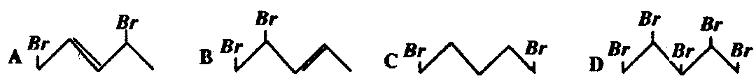
10、下列关于苯和甲苯说法正确的是
A.苯和甲苯能使溴水褪色，是因为苯和甲苯均能与溴发生加成反应
B．苯和甲苯均可与氢气发生加成反应
C. 苯和甲苯均可以与硝酸在一定条件下发生取代反应
D. 苯和甲苯能使酸性高锰酸钾溶液褪色
11、下列有机分子中，所有的原子不可能处于同一平面的是
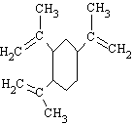
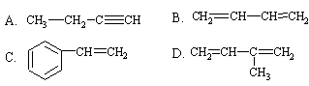
12、 榄香烯是一种新型的抗癌药，它的结构简式如右图，有关说法正确的是 A．榄香烯的分子式为C₁₅H₂₀ B．榄香烯属于芳香烃
C．1 mol 榄香烯最多能和3 mol H₂反应
D．榄香烯能使酸性高锰酸钾溶液和溴的四氯化碳溶液褪色

琼中中学2014—2015学年度第二学期期中考试试题高二理科（化学）
选择题答题栏
题号 | 1 | 2 | 3 | 4 | 5 | 6
答案
题号 | 7 | 8 | 9 | 10 | 11 | 12
答案
第Ⅱ卷 非选择题（共64分）
13、（12分）Ⅰ下列各组物质中，为同系物的是 ，属于同分异构体的是 。
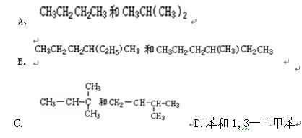
Ⅱ．选用适当的试剂和除杂方法除去下列各物质中的杂质（括号中为杂质），将所选试剂和操作的名称填写在表格中。
序号 | 物质 | 试剂 | 除杂方法
① | 甲烷（C₂H₄）
② | 溴苯（溴）
14、（12分）Ⅰ．按要求写出下列物质或官能团的名称：

（1）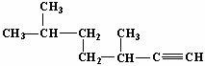 的名称为_________________________；
（2）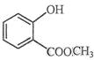中含氧官能团的名称为_________、________。
Ⅱ．按要求写出下列物质的结构简式：
（1）2，4-二氯甲苯的结构简式为____________________________；
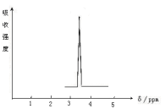
（2）键线式Error: Reference source not found 表示的分子式 ；名称是 。
15、（6分）(1)化合物A和B的分子式都是C₂H₄Br₂, A的核磁共振氢谱图如图所示，则A的结构简式为： ，请预测B的核磁共振氢谱上有 个峰（信号）。
（2）在核磁共振氢谱中出现两组峰，峰面积比为3 : 2的化合物是
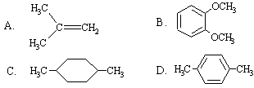
16、（12分）Ⅰ．已知有一种烃，0.1mol该烃完全燃烧可生成0.8molCO₂和0.5molH₂O，则该物质的分子式是 ；该物质含有苯环，试分析该物质有 种同分异构体。
Ⅱ．写出下列反应的化学方程式
（1）由乙烷制取一氯乙烷
（2）乙烯和水反应
（3）苯和溴在一定条件下反应
（4）由甲苯制取TNT
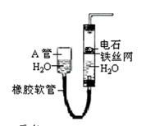
17、（11分）有图中的实验装置可用于制取乙炔，请回答
（1）A关的作用是 ;制取乙炔的化学方程
式是 （2分） 。
（2）乙炔通入KMnO₄酸性溶液中观察的现象是 ，乙炔发生了 反应。
（3）乙炔通入含溴的CCl₄溶液中观察的现象是 ，乙炔发生了 反应。
（4）为了安全，点燃乙炔前要 ，乙炔点燃的实验现象是 ，有关的化学方程式是
（2分）。
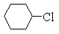
18、（11分）根据下列的有机物合成路线回答问题：
③
②
①
A
B

（1）写出A、B的结构简式：
A （2分） 、B （2分） 。
（2）写出各步反应类型：① 、② ③ 。
（3）写出②、③的反应方程式：
② （2分） ，
③ （2分） 。

